Взаимодействие спайкового белка SARS-CoV-2 с гетарилзамещенными порфиринами
Ведерникова И.А.
Студент, 2 курс бакалавриата
¹Ивановский государственный химико-технологический университет, факультет фундаментальной и прикладной химии, Иваново, Россия
E-mail: irusik.vedernikova@mail.ru
Всплеск инфекции, спровоцированной коронавирусом нового вида SARS-CoV-2, отмечен в Китае в декабре 2019 г. За короткое время эпидемия охватила многие страны на разных континентах. В последние несколько месяцев мы стали свидетелями появления вариантов SARS-CoV-2 с новыми мутациями спайкового белка, которые влияют на эпидемиологические и клинические аспекты пандемии COVID-19. Поэтому наиболее актуальны исследования, направленные на разработку препаратов способных прочно связываться с S-белком и приводить к ингибированию проникновения вируса в клетки, создавая конкуренцию связывания с АСЕ 2 или осуществлять конформационные изменения в S-белке, препятствующие слиянию мембран вируса и клетки хозяина.
Целью данной работы было экспериментальное исследование взаимодействия несимметричных гетарилзамещенных порфиринов с S-белком SARS-CoV-2. В качестве объектов исследования были выбраны моногетарилзамещенные порфирины содержащие остатки бензотиазола (S-por), бензооксазола (О-por) и бензоимидазола (N-por). Результаты молекулярного докинга показали, что эти соединения способны конкурировать с АСЕ 2 за связывание с S-белком. Спектральными методами изучено взаимодействие гетарилзамещенных порфиринов с S-белком SARS-CoV-2. Установлено, что синтезированные порфирины высокоаффинно связываются с рецептор связывающим мотивом S-белка. Следует отметить, что связывание всех изученных гетарилпорфиринов происходит в одних и тех же сайтах S-белка, а именно на поверхности RBD каждой цепи, точнее порфириновое соединение расположено между RBD областями двух соседних цепей, одновременно взаимодействуя с обеими аминокислотными последовательностями RBD.
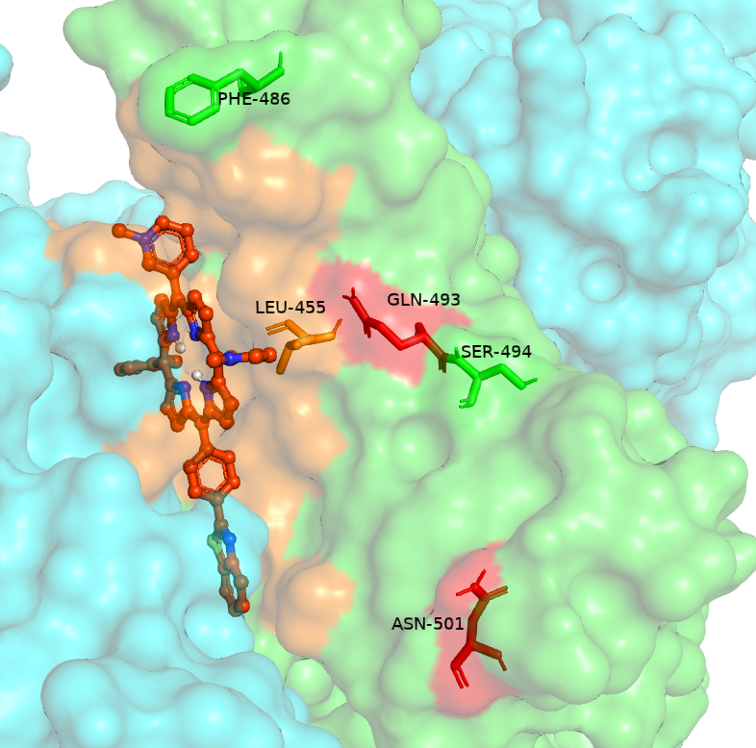
Рис. 1. Результаты молекулярного докинга Spor с S-белком. Оранжевым выделен сайт связывания A3, красным обозначены критические аминокислотные остатки RBD

Связывание порфиринов белком протекает ступенчато, на первом этапе движущими силами комплексообразования являются электростатические взаимодействия между поверхностными отрицательно зараженными областями белка и катионными заместителями порфиринов. На втором этапе происходит образование целевого комплекса S-белка с порфиринами. Аффинность S-белка к порфиринам увеличивается в ряду: Spor<Opor<Npor. Экспериментально доказано, что гетарилзамещенные порфирины образуют прочные комплексы с RBD, нарушающие функциональность S-белка и ингибируя его в взаимодействие АСЕ2.
Автор выражает благодарность руководителям д.х.н. Лебедевой Н.Ш. и к.х.н. Юриной Е.С. Работа выполнена при финансовой поддержке РФФИ (грант №20-04-60067).

